17.15-17.30 – встреча гостей
(ознакомление с программой конференции)
- Работа видеоканала:
«Родители –
это великодушные капитаны
домашнего корабля».
Джеймс Ч.Добсон

«Дела житейские» (презентация
деятельности МАОУ СОШ №1)

17.30 -17.45 –
открытие конференции «Здоровая семья-залог здорового общества»
- Приветственное слово директора школы Дранишниковой С.В.
- Приветствие учащихся школы (хор «Родничок» рук. Карасев В.И., литер. прив.- Бурухин О.-11б)

17.45-18.10 -
«Психологический климат в семье»
-Пакулева Елена Сергеевна
(педагог-психолог, Уполномоченный по правам ребенка в МАОУ СОШ №1)

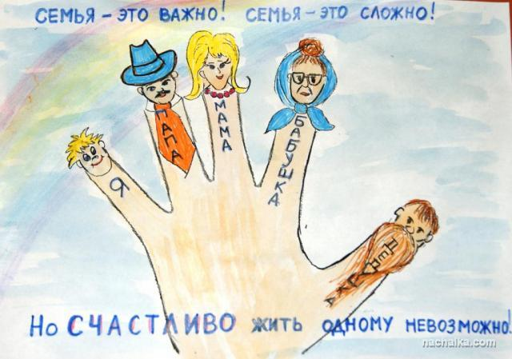

18.10-18.25 –
«Организация внеурочной занятости ребенка»
- Семенкова Ольга Викторовна
(заместитель директора по воспитательной работе, социальный педагог)
-«Внеурочная занятость в ЦДО г. Енисейска» (Абалмазова Марина Александровна -педагог ДО ЦДО г. Енисейска)

18.25-18.45 –
«Факторы семейного неблагополучия»
-Непомнящих Нина Сергеевна (соц. педагог КГКУ СО СРЦН «Енисейский»)
-Медичи Эвелина Юрьевна (педагог-психолог КГКУ СО СРЦН «Енисейский»)

18.45–19.00-
«Причины и условия совершения несовершеннолетними преступлений. Меры предупреждения»
-Ризванов Рустам Рифович (начальник отдела по делам несовершеннолетних МО МВД России «Енисейский», подполковник полиции)

19.00 – 19.10
– подведение итогов конференции
МУНИЦИПАЛЬНОЕ АВТОНОМНОЕ ОБРАЗОВАТЕЛЬНОЕ УЧРЕЖДЕНИЕ
СРЕДНЯЯ ОБЩЕОБРАЗОВАТЕЛЬНАЯ ШКОЛА №1
имени И.П. Кытманова

-

г. Енисейск 05.02.2016г.

